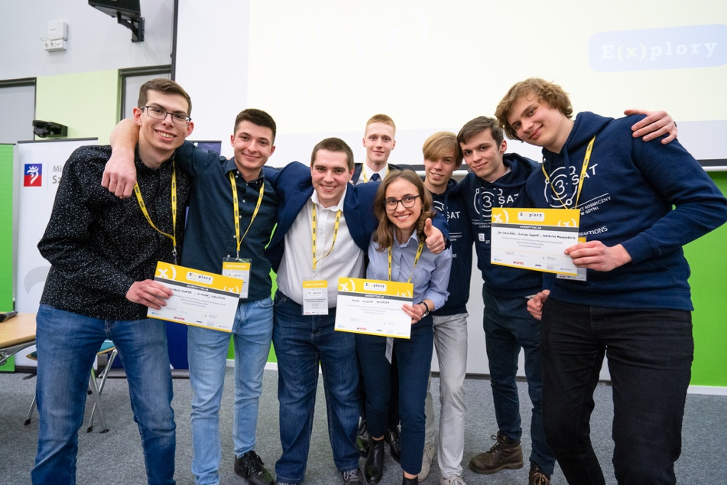

Znamy finalistów regionalnego etapu Konkursu Naukowego E(x)plory w Szczecinie!

Regionalny etap Konkursu Naukowego E(x)plory odbył się w Szczecinie już po raz 5. Młodzi naukowcy starali się o miejsce w finale na Gdynia E(x)plory Week, gdzie w październiku zawalczą o stypendia naukowe i możliwość reprezentacji Polski na konkursach zagranicznych. Do kolejnego etapu zakwalifikowało się 5 z 22 projektów, w tym 1 ze Szczecina!

Konkurs Naukowy E(x)plory jest największą w Polsce inicjatywą skierowaną do młodych osób w wieku 13-20 lat. E(x)plory promuje i wspiera rozwój najzdolniejszych młodych naukowców. Organizatorem wydarzenia jest Fundacja Zaawansowanych Technologii. Gospodarzami konkursu w Szczecinie byli: Technopark Pomerania i Urząd Miasta Szczecin. Partnerem wydarzenia był Urząd Marszałkowski Województwa Zachodniopomorskiego.

„Dzisiaj wszyscy są wygrani. Potencjał i zaangażowanie uczestników Konkursu pokazuje, że warto realizować swoje pasje. W tym jest siła nas wszystkich” – powiedział Arkadiusz Mazepa, zastępca Dyrektora w Urzędzie Marszałkowskim Województwa Zachodniopomorskiego, podczas inauguracji Festiwalu.

W regionalnym etapie Konkursu Naukowego E(x)plory w Szczecinie wzięły udział 22 projekty, z czego 4 z województwa zachodniopomorskiego. Jak powiedział dr hab. inż. Paweł Milczarski, prof. ZUT, przewodniczący jury, „warto podkreślić, że projekty z roku na rok rozwijają się. Niektóre z nich powracają do Konkursu w zmienionej, ulepszonej formule. To dobry znak i miłe zaskoczenie, obserwować młode osoby pracujące z takim zapałem”.

Decyzją jury, do finału przeszły następujące osoby:

- Jan Struziński, Łukasz Gałecki, Mateusz Mazurkiewicz „HAMV – High Altitude Micro Air Vehicle” z Gdyni
- Bartosz Piechocki „ Safe flight – innovative idea for a wing modification” z Poznania
- Konrad Szafer, Mikołaj Zieliński “Bioniczna proteza górnej kończyny człowieka” z Poznania
- Anna Aldona Skierska „Zmodyfikowane nanokrystaliczne ogniwo słoneczne” ze Szczecina
- Szymon Kanikowski „Wykrywacz raka” z Poznania
Ci szczęśliwcy mogą liczyć na miejsce na podium w finale Konkursu Naukowego E(x)plory, który odbędzie się w dniach 23-25 października 2019 w Gdyni. Nagrody, jakie można zdobyć w finale to: stypendia na rozwój projektów w wysokości 10 tys. zł, 7 tys. zł i 5 tys. zł, ufundowane przez Grupę LOTOS, wyjazdy na zagraniczne konkursy naukowe np. bilet na największy naukowy konkurs dla młodzieży na świecie - Intel ISEF w Stanach Zjednoczonych oraz udział w prestiżowych programach stażowych i mentorskich oraz dodatkowe nagrody ufundowane przez partnerów programu E(x)plory.
Nagrody specjalne przyznali także: Miasto Szczecin, Punkt Informacji Europejskiej Europe Direct, oraz Zachodniopomorski Kurator Oświaty. Otrzymali je: Anna Aldona Skierska, Konrad Szafer i Mikołaj Zieliński, Joanna Ratajczak, Szymon Kanikowski, Bogdan Sęczkowski, Karol Jurski, Jan Rosa, Łukasz Subota, Paweł Michoński i Paweł Szczepański, Jolanta Wolska, Lena Pielech i Kamila Matuszak.

---
Konkurs Naukowy E(x)plory
Program E(x)plory to unikalna inicjatywa kreująca i promująca kulturę naukową oraz innowacje. Główną ideą programu jest wspieranie zdolnych, młodych naukowców w realizacji innowacyjnych projektów naukowych, popularyzowanie i rozwijanie dobrych praktyk firm, instytucji i innych organizacji opierających swoje działania na nauce, nowych technologiach i innowacjach oraz umożliwienie im współpracy z młodymi naukowcami. Program E(x)plory to co roku: blisko 100 partnerów Programu, ponad 3000 uczestników Regionalnych Festiwali E(x)plory, średnio 160 zgłoszeń do Konkursu Naukowego. Co roku około 10 laureatów Konkursu E(x)plory z powodzeniem bierze udział w międzynarodowych konkursach na całym świecie – dotychczas zdobyli oni już ponad 20 medali. W ubiegłorocznej edycji Programu uczestniczyło blisko 4,500 osób. Więcej na www.explory.pl.

Fundacja Zaawansowanych Technologii
Fundacja Zaawansowanych Technologii (FZT) powstała w 2011 roku w odpowiedzi na potrzeby wywołane rozwojem rynku technologicznego oraz przemianami społeczno-gospodarczymi XXI wieku. Od tego czasu z sukcesem wspiera przedsiębiorczość, komercjalizację najnowszych technologii oraz popularyzuje naukę w Polsce i na świecie. Więcej na www.fzt.org.pl.

